客户感知即时测评能力提升建议
文/ 刘敬东 刘斌 江乔卉

客户感知是构建以客户为中心的运营体系的关键因素，是企业组织体系、产品体系和服务保障体系变革的推动力之一。而即时测评是通过收集用户关键业务场景即时体验感知、痛点等信息，推动即时发现和解决触点服务、网络、业务、产品等方面问题的客户感知管理工具。本文从客户角度出发探讨当前中国电信即时测评存在一些问题，并提出了相应改进建议。

一、即时测评的意义和价值

即时测评是指企业通过线上问卷、电话外呼、短信等方式，在客户办理完成或使用业务、服务后， 即刻请客户对服务交互体验进行评价，反馈对服务的满意程度及原因。
即时测评在各个服务行业都发挥着非常重要的作用，以滴滴出行为例，滴滴通过即时测评建立了对司机和乘客的信用体系，可以快速准确地判断司机或乘客的信用状况，对信用较高的司机或乘客给予优惠、提高其配单优先级， 对信用较低的司机或乘客则可能会限制其使用滴滴出行的服务或取消其资格。很好地实现了资源的优化配置，提高了滴滴出行的服务质量和经济效益。再以南航为例，南航通过即时测评，覆盖了机票预定、办理登机牌、航班动态、机上服务等客户旅程的全过程， 更全面地了解了客户对南航服务的感知，有效地提高了服务质量和品牌形象。
对于中国电信来说，希望通过即时测评来提高客户满意度、优化服务流程、增强市场竞争力和品牌影响力。而对于客户而言，则希望能通过即时测评促进运营商更好地理解他们的需求和痛点，获得更加个性化、优质的服务。在通过即时测评获取客户反馈意见的同时，我们应该多倾听客户对即时测评本身的诉求，不断对这一工具优化改进，提升即时测评的价值。

二、客户对即时测评的态度

客户对即时测评的态度决定了是否参评以及是否真实准确回答问题。影响客户态度的因素主要有几个方面： 客户对测评价值的认知、对测评方式的了解、对带来隐私泄露的顾虑、对测评时点/时长/频率的接受程度等。此外，奖励机制也会影响到客户参与即时测评的态度。
为了解客户对即时测评的态度，我们通过公众号“智慧生活秀评社”（目前拥有粉丝约 1.7 万），在 2022 年 9 月发布了客户对即时测评的调研，回收了 109 份有效问卷，并对问卷进行了分析研究。

1．与服务过程衔接越紧密，测评参与率越高

不同测评方式客户参与率情况
100%  80%  60%  40%  20%  0% | 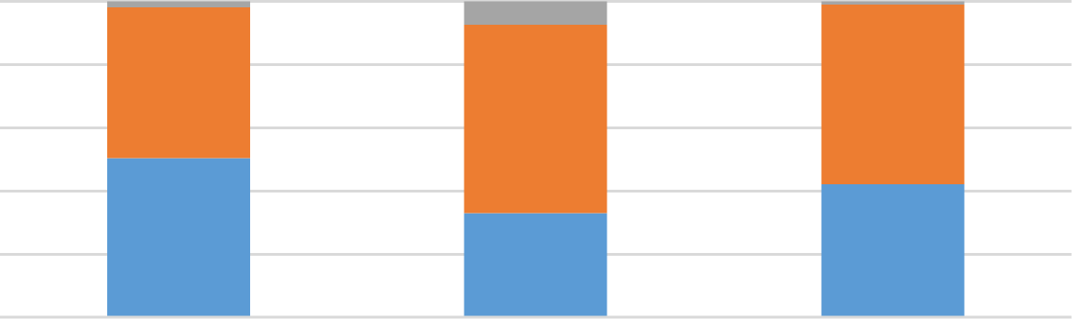  7.3%  1.8%  47.7%  0.9%  56.9%  59.6%  33.0%  50.5%  42.2%
100%  80%  60%  40%  20%  0% | 未挂机电话即时测评 短信即时测评 公众号即时测评
会参评 u 有时候会 u 不会参评

图 1 不同测评方式客户的参与率

在目前几种主要测评方式的参与率上，服务结束电话未挂机要求进行评价（50.46%）>微信公众号推送（42.2%）>短信测评（33.03%）。调查结果表明，与服务过程衔接越紧密客户参与率越高。

2．服务质量好，客户更愿意参评
客户对服务的体验也会影响到客户参评。在问题得到解决、服务人员态度良好等积极正向的服务表现下，客户更愿意参与即时测评。调查结果表明， 良好的服务体验会使得客户更愿意配合测评。

什么情况下，您会参与测评
问题得到解决  服务人员的态度好  问题未得到解决  服务人员专业程度高  服务人员态度恶劣  服务人员专业程度低 | 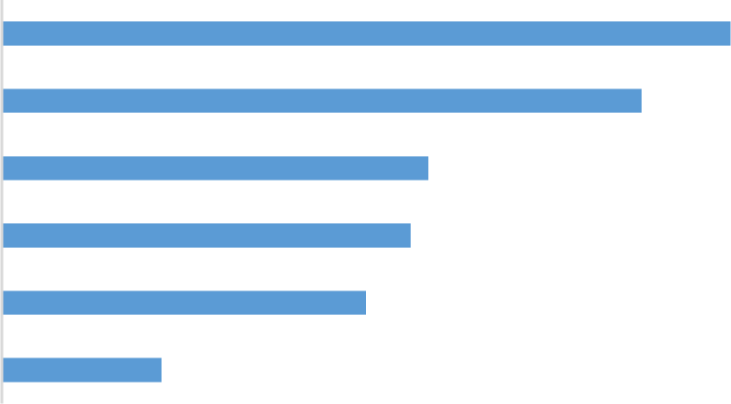  75.23% 66.06%  44.04%  42.20% 37.61%  16.51%

图 2 服务质量对测评的影响

3．客户希望测评简单直接
理论上服务结束马上进行测试最能准确反映客户对服务的满意程度，随着时间推移，客户对服务的感知会受其他因素影响而逐渐减弱。调查显示， 大部分客户认为应该在服务完成后立即或 12 小时内进行测试。
服务结束后多长时间进行测评
14.68%
6.42%
29.30%
11.93%
16.50%
21.10%

服务结束时马上 半小时内 12小时内
24小时内 48小时内 都可以

图 3 服务结束后开始测评的时间间隔

在目前的测评方式下，客户参与测评并不能获得任何直接收益。因此不会占用大量时间参与测评。调查结果表明， 大部分客户希望只回答 2~5 个问题就能完成整个测评过程。

测评多少个问题最合适
15.6% 15.6% 11.0%  57.8%  1个问题 2-5个问题 5-10个问题 | 问题数量不限

图 4 测评的问题数量

4． 目前即时测评对服务改善的作用一般
调查显示，近一半的客户（48.62%）认为目前的即时测评对电信服务质量改善作用一般。这是我们分析当前中国电信即时测评存在问题并提出建议的主要原因之一。
即时测评对电信服务质量的改善
9.17%

42.20%
48.62%
作用明显 作用一般 没什么作用

图 5 即时测评对电信服务质量的改善作用

三、当前中国电信即时测评存在的问题

1．测评结果应用：测评结果未能及时有效促进服务改进
尽管客户通过即时测评反馈了意见，但由于决策机制繁琐，执行流程冗长，客户的反馈意见往往不能及时得到响应，错失服务改进良机，带给客户的感知就是测评结果未能及时有效促进服务改进。

2．测评方法：测评方式固化，缺乏与客户个性、场景适配的客户感知信息收集能力

单一固化的测评方式，忽视了客户的个性差异，也忽略了不同服务场景（如营业厅、万号、装维、电渠等） 的差异，使测评结果不能准确反映测评的问题，带给客户的感知是不能通过测评有效反馈对服务体验。测评数据不准确也会制约即时测评的管理应用。

3．测评过程：测评过程对客户不透明，客户对通过测评实现服务改进信心不足

在测评过程中，客户仅接触到测评问卷，并不了解整个测评过程以及结果如何发挥作用。导致客户对于测评的意义和价值认知不足，降低了他们参与测评的积极性。有必要借鉴其他行业即时测评，实现服务创新。

四、对电信即时测评的建议

1．加快即时测评的系统整合，提升对即时测评问题的决策和响应效率

即时测评数据具有很强的时效性，需要进行有效管理和应用，充分发挥其作用并提升价值，需要有强大的系统支持和决策机制。
整合客户体验管理体系：将即时测评与其他工具结合起来建立完整的客户体验管理系统。系统包括客户满意度调查、投诉处理和客户关系管理等方面，实现全方位的客户体验管理和提升。
提升对即时测评问题的决策和响应效率：客户希望反馈被重视和听取，能够影响运营商的决策和行动。我们需要建立客户问题的发现、决策和响应机制，及时分类、分析和处理客户反馈。例如，使用数据挖掘深入分析反馈数据；通过可视化图表直观呈现满意度和热点问题；构建即时测评数据与其他感知数据融合的客户感知模型，驱动流程实现对重点、热点问题快速判断和解决。

最后针对客户问题通过客户回复实现闭环，提高客户的满意度。

2．定期评估、调优测评方式，引入数智化能力
即时测评不仅是一种测评服务的工具，其本身也是对客户的一种服务。需要深入研究测评方式和问卷， 定期对测评方式进行评估（譬如参与率、准确性是否下降）、调优， 使得测评能够充分反映客户感知。
在测评系统中引入数智化能力，有助于提升即时测评的效率和效能，实现更加个性化和更精准的测评。例如，结合客户画像，对于老人采用电话的方式进行测评，对于高价值客户测评时叠加新业务推荐等。如今 GPT 技术的出现，已经具备多模态的内容生成能力，适时引入 AIGC 能力，根据不同客户和服务对测评方式和内容进行调节，带给用户更具亲和力的测评。

3．探索场景开放测评结果，提升客户对即时测评的信任度
与互联网企业相比，电信对即时测评结果的应用仍然显得简单粗放。以京东为例， 客户对服务的评价是公开的。客户不仅可以查看当前的评价并追加评价，还可以查询历史评价和其他用户的评价。这种开放使得客户成为了企业运营中真正参与者之一，能够切实感受到监督和改进措施，更能体现客户说了算。
中国电信在客服数字化转型背景下，建议能在一些服务场景（譬如装维）探索开放测评结果，在保证数据安全、不侵犯客户隐私前提下，让测评结果更加开放透明，提高客户对即时测评的信任度，有助于获得更加准确客观的评价。

作者简介：中国电信股份有限公司研究院/战略发展研究所



刘敬东 【13316090479】
二级分析师，硕士，长期从事通信客服服务、产品、数字化转型等领域的研究。



刘斌
硕士，多年市场经营、大数据挖掘研究经验，近年专注服务数字化运营和企业数字化转型研究。



江乔卉
从事通信行业研究、用户需求及体验研究，专注于数字生活领域。

